Bài 01:

Tên thực thể | Miêu tả vai trò
Sách | Là đối tượng chứa thông tin chi tiết về mỗi cuốn sách như tên sách, giá, mô tả, thể loại, năm xuất bản, và mã ISBN.
Tác giả | Lưu trữ thông tin về người viết sách, bao gồm tên, năm sinh, quốc tịch, và mô tả ngắn gọn về tiểu sử hoặc phong cách sáng tác.
Khách hàng | Đại diện cho người dùng mua hàng trên hệ thống, gồm các thông tin như họ tên, địa chỉ, số điện thoại, email, và lịch sử mua hàng.
Đơn hàng | Ghi nhận một lần mua hàng của khách, bao gồm mã đơn, ngày đặt hàng, tổng giá trị, phương thức thanh toán và trạng thái đơn hàng.
Chi tiết đơn hàng | Chứa thông tin cụ thể về từng sách trong đơn hàng, như mã sách, số lượng, đơn giá và thành tiền, giúp liên kết giữa “Đơn hàng” và “Sách”.

Bài 02:
Tiêu chí | ERD (Entity Relationship Diagram) | Class Diagram
Mục đích | Dùng để mô hình hóa dữ liệu trong hệ thống, thể hiện các thực thể (Entity) và mối quan hệ giữa chúng trong cơ sở dữ liệu. | Dùng để mô hình hóa cấu trúc của hệ thống hướng đối tượng, thể hiện các lớp (Class), thuộc tính, phương thức và quan hệ giữa các lớp.
Thành phần chính | Thực thể (Entity), Thuộc tính (Attribute), và Mối quan hệ (Relationship). | Lớp (Class), Thuộc tính (Attribute), Phương thức (Method), và Mối quan hệ giữa các lớp (Association, Inheritance, Aggregation, Composition).
Cách biểu diễn mối quan hệ | Thể hiện bằng các đường nối giữa các thực thể với ký hiệu 1-1, 1-N hoặc N-N (một – một, một – nhiều, nhiều – nhiều). | Thể hiện bằng các đường nối chỉ rõ kiểu quan hệ (kế thừa, kết hợp, kết tập, phụ thuộc), có thể kèm hướng và mức truy cập (public/private/protected).
Sử dụng trong giai đoạn nào của dự án | Thường được dùng trong giai đoạn phân tích hệ thống để thiết kế cơ sở dữ liệu. | Thường được dùng trong giai đoạn thiết kế hướng đối tượng và triển khai mã nguồn.
Ví dụ | ERD của hệ thống bán sách gồm các thực thể: Sách, Tác giả, Khách hàng, Đơn hàng, Chi tiết đơn hàng. | Class Diagram của hệ thống bán sách gồm các lớp: Book, Author, Customer, Order, OrderDetail, có quan hệ kế thừa và kết hợp giữa các lớp.

Bài 03:
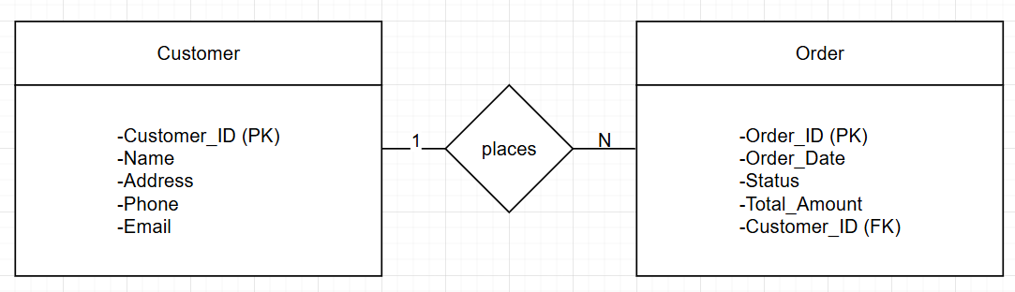

Bài 04:
Entity | Attribute | Kiểu dữ liệu | Vai trò
User | user_id | INT | Khóa chính, định danh duy nhất cho mỗi người dùng.
 | full_name | VARCHAR(100) | Lưu họ và tên của người dùng.
 | email | VARCHAR(100) | Dùng để đăng nhập và liên hệ.
 | role | VARCHAR(20) | Xác định loại người dùng (học viên, giảng viên, quản trị).
Course | password | VARCHAR(255) | Lưu mật khẩu đã mã hóa để đăng nhập hệ thống.
 | course_id | INT | Khóa chính, định danh duy nhất cho mỗi khóa học.
 | course_name | VARCHAR(100) | Tên của khóa học.
 | description | TEXT | Mô tả nội dung chi tiết của khóa học.
 | instructor_id | INT | Khóa ngoại liên kết tới User (giảng viên phụ trách).
Enrollment | start_date | DATE | Ngày bắt đầu của khóa học.
 | enrollment_id | INT | Khóa chính, định danh duy nhất cho bản ghi đăng ký.
 | user_id | INT | Khóa ngoại, xác định người dùng đăng ký khóa học.
 | course_id | INT | Khóa ngoại, xác định khóa học mà người dùng đăng ký.
 | enrollment_date | DATE | Ngày người dùng đăng ký vào khóa học.
 | status | VARCHAR(20) | Trạng thái đăng ký (đang học, hoàn thành, hủy).

Bài 05:
Tình huống | Thực thể 1 | Thực thể 2 | Kiểu quan hệ | Biểu diễn (mô tả/sơ đồ) | Giải thích
1. Một sinh viên có một mã sinh viên duy nhất. | Sinh viên (Student) | Mã sinh viên (Student_ID) | 1 – 1 (Một – Một) | Student ⟷ Student_ID | Mỗi sinh viên chỉ có một mã duy nhất, và mỗi mã chỉ thuộc về một sinh viên. Đây là quan hệ định danh 1-1.
2. Một khách hàng có thể đặt nhiều đơn hàng. | Khách hàng (Customer) | Đơn hàng (Order) | 1 – N (Một – Nhiều) | Customer ⟶ Order | Một khách hàng có thể có nhiều đơn hàng, nhưng mỗi đơn hàng chỉ thuộc về một khách hàng duy nhất.
3. Một sinh viên có thể học nhiều môn học, và mỗi môn học có nhiều sinh viên. | Sinh viên (Student) | Môn học (Course) | N – N (Nhiều – Nhiều) | Student ⟷ Enrollment ⟷ Course | Nhiều sinh viên có thể cùng học một môn, và mỗi sinh viên có thể học nhiều môn. Cần thực thể trung gian Enrollment (Đăng ký học) để biểu diễn quan hệ N–N.

Bài 06
Bảng đã chuẩn hóa về 1NF:
Mã hóa đơn | Tên khách hàng | Số điện thoại | Sản phẩm | Tổng tiền
HD001 | An | 0912345678 | Bút bi | 50,000
HD001 | An | 0912345678 | Vở | 50,000
HD001 | An | 0912345678 | Thước | 50,000
HD002 | Bình | 0987654321 | Sách | 80,000
HD002 | Bình | 0987654321 | Bút chì | 80,000

Bảng đã chuẩn hóa 2NF:
Hóa đơn:
Mã hóa đơn (PK) | Tên khách hàng | Số điện thoại | Tổng tiền
HD001 | An | 0912345678 | 50,000
HD002 | Bình | 0987654321 | 80,000

Chi tiết hóa đơn:
Mã hóa đơn (FK) | Sản phẩm
HD001 | Bút bi
HD001 | Vở
HD001 | Thước
HD002 | Sách
HD002 | Bút chì

Bảng 3NF
Bảng khách hàng:
Mã KH (PK) | Tên khách hàng | Số điện thoại
KH001 | An | 0912345678
KH002 | Bình | 0987654321

Hóa đơn:
Mã hóa đơn (PK) | Tên khách hàng | Số điện thoại | Tổng tiền
HD001 | An | 0912345678 | 50,000
HD002 | Bình | 0987654321 | 80,000

Chi tiết hóa đơn:
Mã hóa đơn (FK) | Sản phẩm
HD001 | Bút bi
HD001 | Vở
HD001 | Thước
HD002 | Sách
HD002 | Bút chì

Bài 7:
